Мнемотехника в изучении английского языка
Интерес к мнемотехнике появился в процессе работы учителем в школе. Работа учителя – это творческая работа, где постоянно приходится совершенствовать свои знания, искать новые интересные и действенные методы и приемы работы, чтобы урок был плодотворным. Дети все разные, кто-то быстро запоминает материал, а кому - то нужно приложить усилия, чтобы запомнить. Есть еще другая категория детей, которым в силу разных обстоятельств, процесс запоминания и воспроизведения информации вообще дается с трудом. Здесь то и приходит мне на помощь мнемотехника, полезная тем, кто имеет проблемы с запоминанием новых слов, сложных слов и склонен забывать их после некоторого времени. Хочется добавить, что в зависимости от уровня владения иностранным языком, я ставлю разные задачи, для реализации конечной цели: запомнить, воспроизвести и применить.
Память — это сложный механизм, особенности которого до сих пор досконально не изучены. Процесс запоминания информации состоит из 3 этапов: сенсорной памяти, краткосрочной памяти и долгосрочной памяти. Приемы мнемотехники помогают человеку аккуратно обойти краткосрочную память и сразу же поместить информацию в долгосрочную, что очень важно при изучении нового материала.
Мнемотехника, или мнемоника, — это метод эффективного запоминания информации, основанный на построении ассоциаций.
Мнемоническое запоминание состоит из четырёх этапов: кодирование в образы, запоминание (соединение двух образов), запоминание последовательности и закрепление в памяти.
Не буду много писать о теории мнемотехники, кому интересно, можете найти информацию в интернете и в литературных источниках. Хочется поделиться результатом своей работы и отметить, что эффективность изучения английского языка заметно увеличилась. Основными принципами мнемотехники являются ассоциации и формирование образов. Дети с интересом стали придумывать свои визуальные образы, что сделало процесс заучивания увлекательным, порождало много положительных эмоций, часто очень смешных. А ведь психологи отмечают, что чем комичней и необычней ситуация, тем лучше срабатывает непроизвольная память, и полученная таким образом информация, дольше хранится в долговременной памяти. К концу учебного года, дети смогли легко и быстро вспомнить сложные слова и конструкции, которые всегда вызывали затруднения; правильно выбрать нужное слово из двух схожих по написанию. Это, как мне кажется, достойно похвалы.
Вот некоторые результаты нашей творческой работы.
При изучении темы «Квартира. Мебель» нужно было запомнить слова: cupboard и wardrobe. Вот, какие картинки получились:
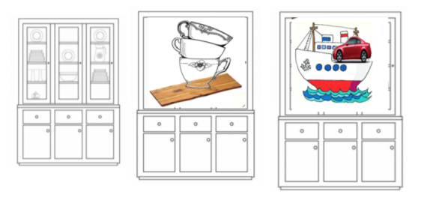
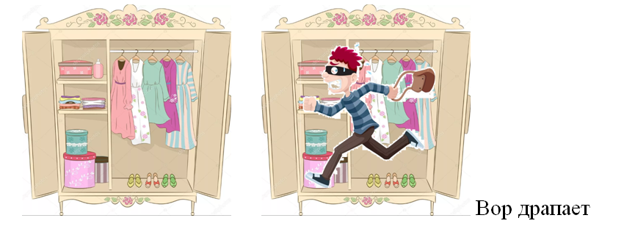
А вот пример запоминания слов-исключений, которые пишутся одинаково и в единственном и во множественном числе:

a fish – fish a sheep – sheep a dear – dear
Существуют разные техники запоминания информации, мнемотехника – это одна из них. Одни использует мнемотехнику для изучения новых слов и расширения словарного запаса, другие, для исправления неправильно заученных слов и фраз. Главное, как мне кажется, найти в этом золотую середину и применять приемы мнемотехники исходя из существующей потребности в процессе изучения, не переходя в крайности. Нельзя изобиловать приемами мнемотехники т.к. это трудоемкий процесс и требует много времени, поэтому его можно использовать наряду с другими способами вовлечения в процессе изучения иностранного языка с учетом той цели, которую вы ставите: изучение новых слов и выражений, коррекция правописания или припоминание отличий употребления двух схожих по написанию слов.

